Anleitung Top 10 Spiel

Ziel | Die Schüler*innen ordnen diverse Karten nach der Wichtigkeit für unser Leben.
Geeignet für | Mittel- und Oberstufe und die Berufsschule
Material | Für den zweiten Teil benötigen die Teilnehmenden einen Stift und ein Blatt
Vorbereitung | Machen Sie mit den Stühlen einen Kreis - Legen Sie alle Karten aus und legen Sie die Nr. 1-10 (aufsteigend) auf.
Ihre Rolle | Leiten Sie die Klasse an; bewerten Sie keine Argumente, aber fragen Sie nach, wenn Sie etwas nicht verstehen; seien Sie zurückhaltend mit eigenen Sichtweisen, lassen Sie die Schüler*innen sprechen.
Dauer | 2 Lektionen, evtl. länger

Ablauf Teil 1
- Die Schüler*innen bekommen Zeit, alle Karten anzuschauen. Die Karten können in der Klasse besprochen werden und es kann diskutiert werden, was unter dem Gegenstand auf dem Bild verstanden wird.
- Danach kommt jede* Schüler*in nacheinander an die Reihe.
- Wer an der Reihe ist, darf eine Karte wählen und sie auf der Top 10 Reihe ihrer Wahl platzieren. Platz eins bedeutet ist am wichtigsten, Platz zwei am zweit-wichtigsten usw. Die Person erläutert ihre Wahl. Alle anderen sind ruhig und hören zu.
- Dann kommt die nächste Person im Kreis an die Reihe. Auch sie darf einen Gegenstand wählen und platzieren usw.
- Sind weniger als 10 Schüler*innen dabei, dürfen noch weitere Karten gemeinsam ausgewählt werden. Sind es genau 10 Personen passt es und wenn es mehr als 10 Schüler*innen sind, hat es "zu viele" Karten. Dann muss sich die Gruppe auf 10 Karten einigen. Dabei kann es zu Diskussionen führen. Vielleicht muss am Ende sogar abgestimmt werden.
- Wenn alle im Kreis 1x an der Reihe waren, haben die Teilnehmenden die Möglichkeit, zu sagen, wenn sie mit einem Gegenstand überhaupt nicht einverstanden sind. Sie erklären weshalb. Daraufhin darf die Gruppe entscheiden, ob der Einwand angenommen wird oder nicht (Mehrheitsentscheid). Nicht mehr als 4-5 Einwände diskutieren.
- Man darf auch einen bereits in der Mitte liegenden Gegenstand mit einem aussen im Kreis liegenden oder einem anderen in der Mitte liegenden Gegensand austauschen. Auch darf man einen bereits in der Mitte liegenden Gegenstand einer anderen Nummer zuordnen.
- Ziel ist es, dass sich die Gruppe auf 10 Karten und die Reihenfolge einigt, mit denen alle mehr oder weniger einverstanden sind.

Ablauf Teil 2
- Es werden im Kreis Zweier-Gruppen gebildet.
- Jede Person bekommt den Auftrag, seine Top 10 fürs Leben auszuwählen. Dies darf im Gespräch mit seinem Gegenüber diskutiert und Vor- und Nachteile dürfen besprochen werden.
- Ziel ist nicht das die Zweiergruppe dieselben Top 10 finden. Sondern jede Person seine 10 für sich bestimmt und sie seinem Gegenüber begründet hat.

Ablauf Teil 3
- Jede Person notiert seine Top 10 auf einem leeren Blatt. Die Gegenstände auf den Karten dürfen dazu gezeichnet werden. Dieses Blatt kann der Gruppe vorgestellt – oder im Klassenzimmer aufgehängt werden, muss aber nicht zwingend sein.
- Wichtig ist, jede Aussage von jeder Person ist richtig und darf von der Gruppe / Lehrperson nicht in Frage gestellt werden. Es gibt kein richtig oder falsch.

Mögliche Aufgaben im Anschluss
Mit diesen Übungen können im Anschluss viele weitere Aufgaben / Themen angesprochen werden. Hier ein paar Möglichkeiten:

- Unterteilung aller Gegenstände in "lebensnotwenig", "wichtig", "weniger wichtig", "Luxus" mit der gesamten Gruppe inkl. Diskussion. Die Karten 1-10 werden dabei nicht benötigt.
- Unterteilung aller Gegenstände in: "kostet Geld" "ist kostenlos" in der gesamten Gruppe inkl. Diskussion. Die Karten 1-10 werden dabei nicht benötigt.
- Gruppenbildung von 3-4 Personen. Alle Gruppen erhalten ein Bild (von der Lehrperson zugeteilt oder selbst ausgewählt). Teil 1: Es sollen in der Gruppe Argumente gefunden werden, weshalb diese Karte so wichtig ist. Teil 2: Es soll in der Klasse für das ausgewählte Bild argumentiert werden. Warum ist das so wichtig im Leben?
- Alle Schüler*innen notieren für sich, warum sie die 10 Karten für sich ausgewählt haben. Weshalb diese Karten? Was sind die Gründe dafür? Was zeigt das über eine Person aus, weshalb diese Karten gewählt wurden. Diese Notizen kommen in das persönliche Dossier.
- Brief an sich selber: Die Schüler*innen schreiben einen Brief an sich selber mit Beschreibung, was ihnen jetzt wichtig ist und warum sie die 10 Karten ausgewählt haben. Dazu erhalten sie ein Couvert und dieses adressieren sie an sich selbst. In 4 Monaten schickt die Lehrperson die Karten an die Schüler*innen.

Haben Sie weitere Ideen wie das Top 10 Spiel noch weiterverwendet werden kann, so nutzen sie diese. Es gibt viele Möglichkeiten.

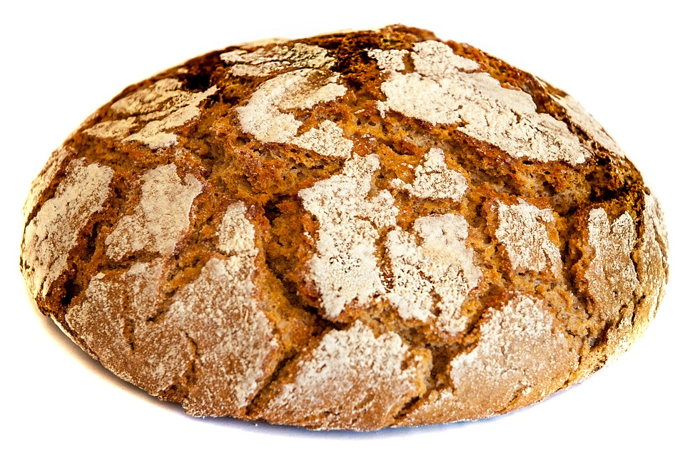

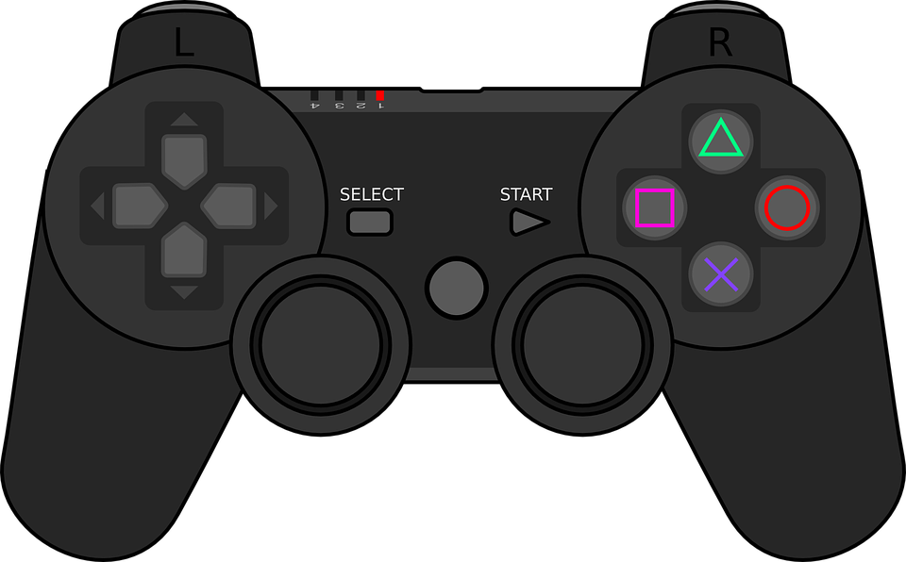

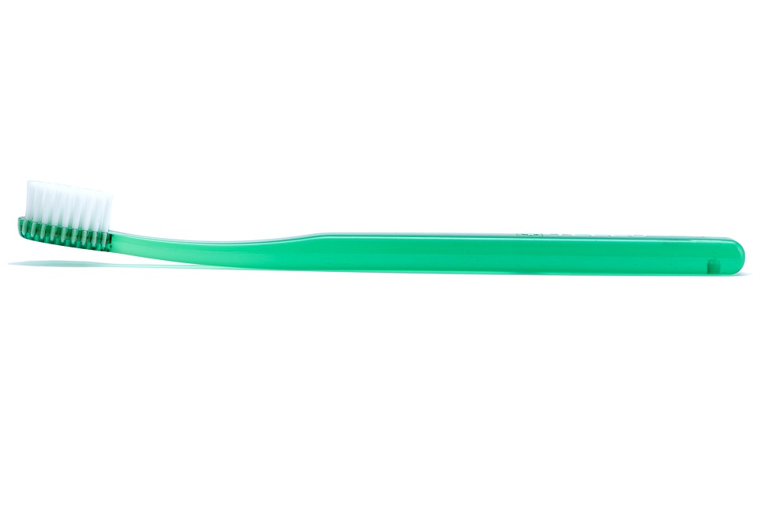

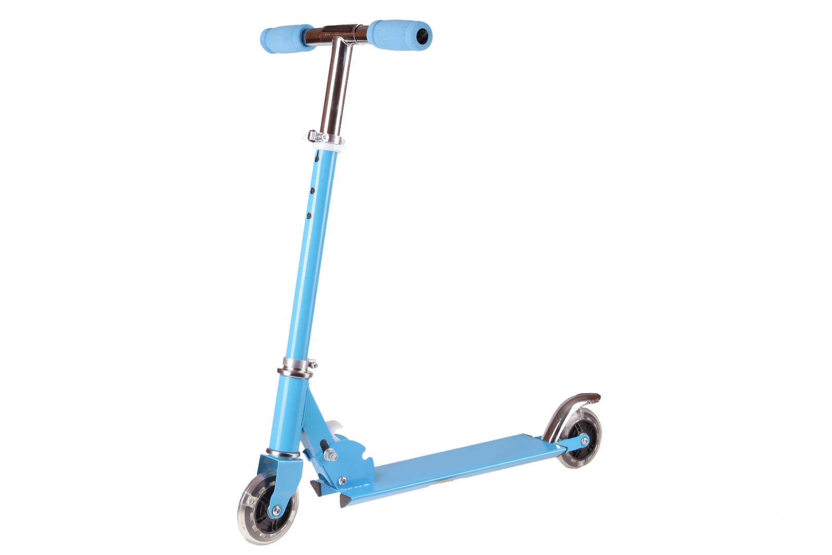

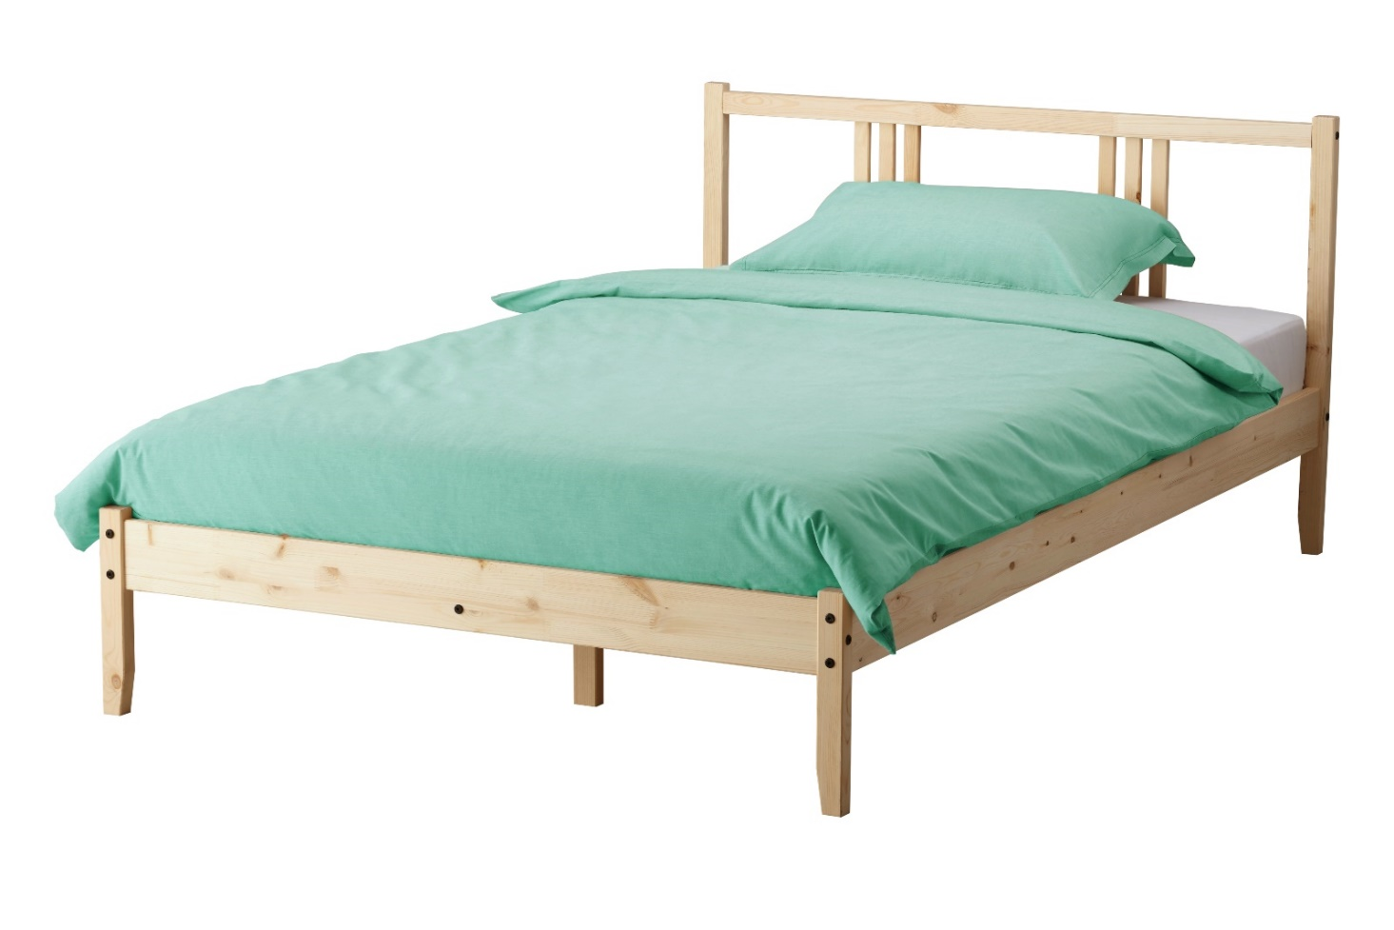

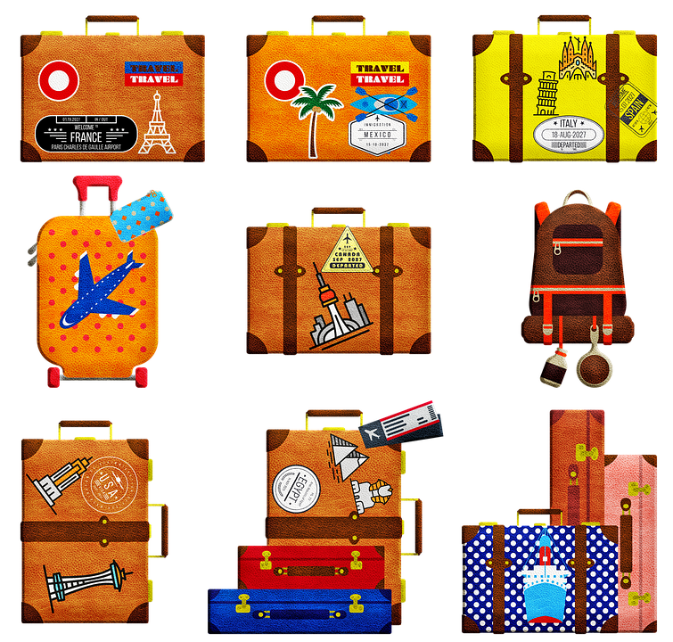

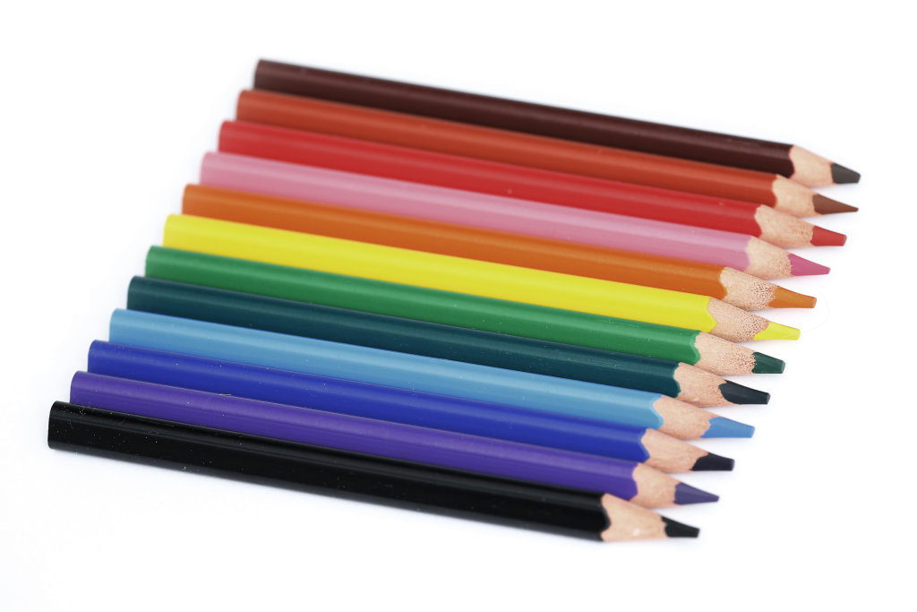
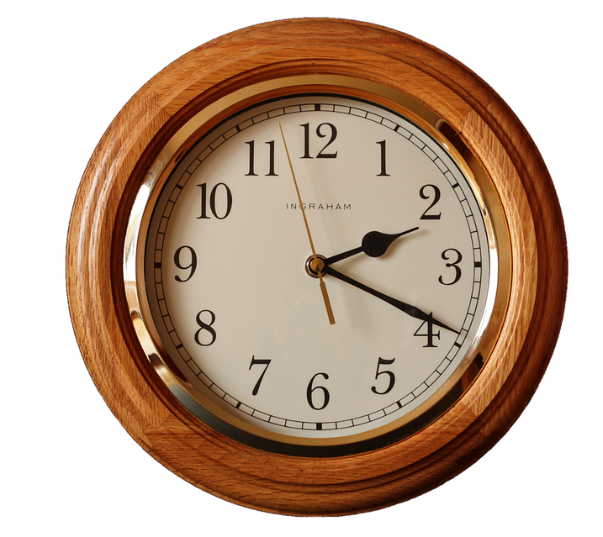

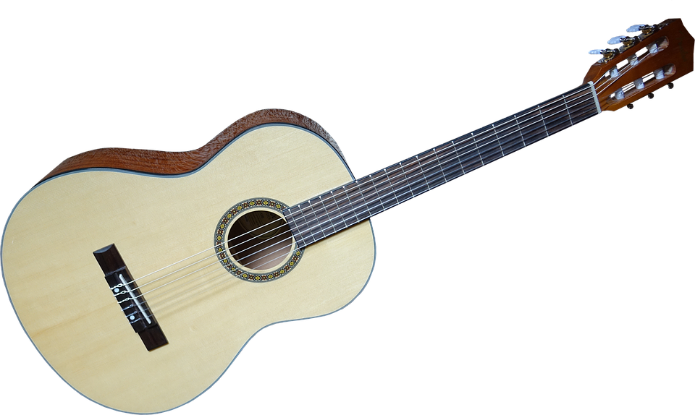
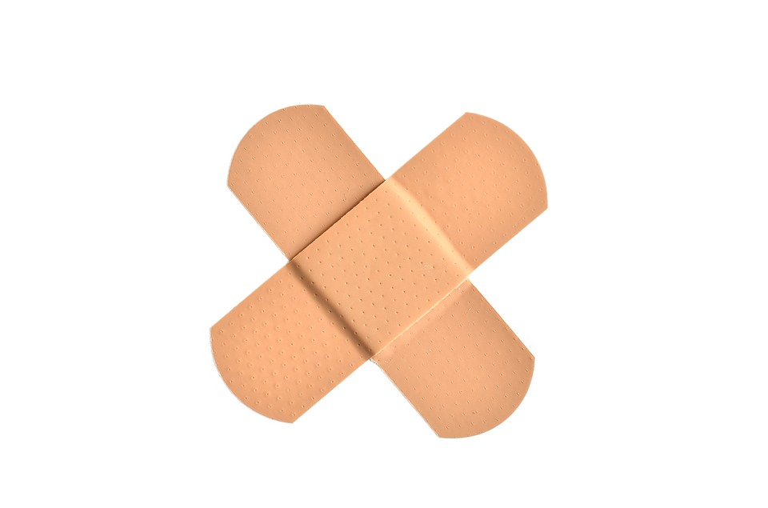

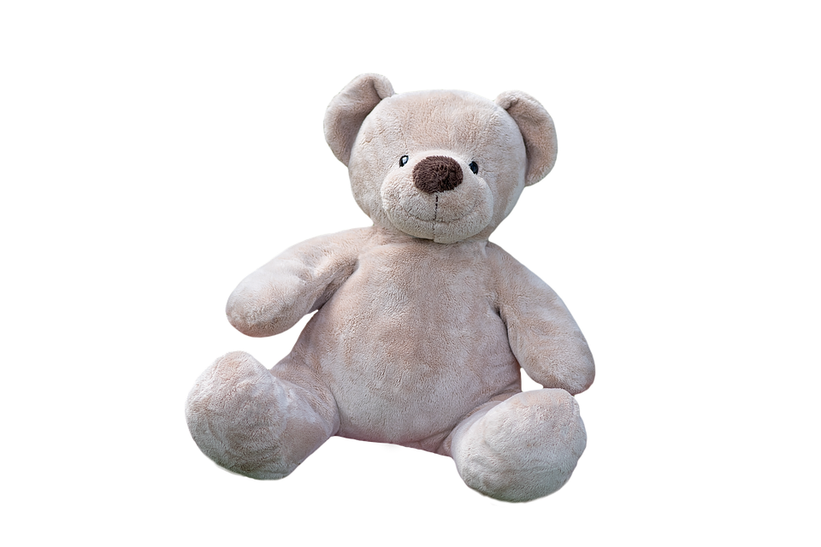

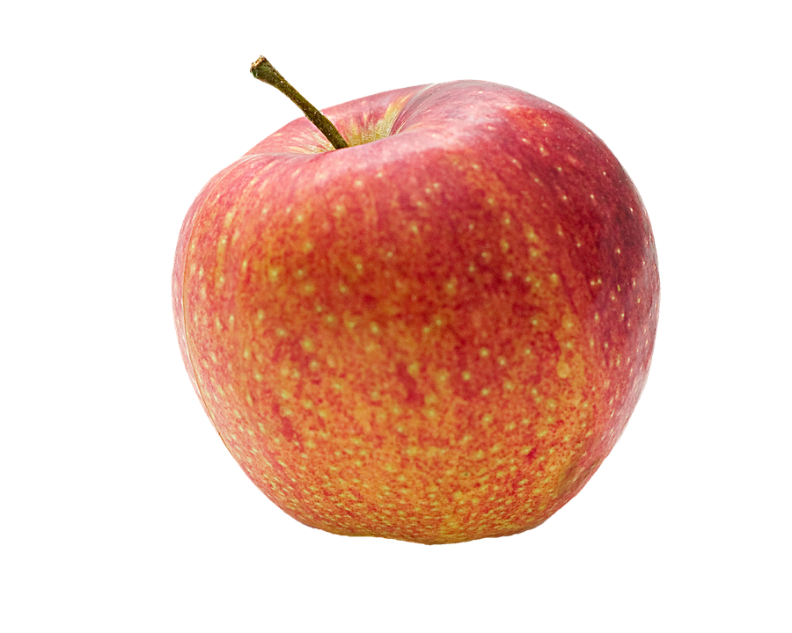

? Deine Idee

1

2

3

4

5

6

7

8

9

10

